**“五子连珠”项目说明文档**

学号：2151294 姓名：马威

一、整体设计思路

1、设计球（珠子）类

2、设计玩家类

3、设计查找算法

4、图形化操作界面（在此开始支持鼠标操作）

5、设计游戏封面（标题画面）

6、设计除游戏本体外的其他功能

二、程序功能的描述及使用

1、显示得分

描述：在游戏进行的同时显示当前得分

使用：程序会自动在游戏面板右侧更新得分，无需额外操作

2、预告颜色

描述：在游戏进行的同时显示下一次出现的珠子颜色

使用：程序会自动在游戏面板右侧更新得分，无需额外操作

3、显示状态

描述：在游戏进行的同时显示用户操作状态

使用：程序会自动在游戏面板右侧更新得分，无需额外操作

4、存档、读档与删档

描述：既可以将某一局游戏存到文件中，又可从文件中读取并开始一局保存过的游戏，也可将某个存档删除（抹去文件内这一局游戏的各种信息）

使用：

①、存档：在游戏进行的同时，按游戏面板右侧“保存”键，选择栏位存档

②、读档：在标题画面时，按“载入游戏”键，选择栏位读档（随后无需额外操作：选择栏位后会自动跳转到游戏界面，为读取存档后的状态，即可继续游戏）

③、删档：在游戏进行的同时，按游戏面板右侧“删除”键，选择栏位删档（随后无需额外操作：删档后若再次读取对应栏位的文件，会弹出对话框告知用户存档为空）

5、设置

描述：设置游戏的闪烁、清除效果、声音、字体大小

使用：

①、在标题画面时：按“设置”键，在设置对话框中，除字体大小外的其他设置项均可通过单击来改变状态。若要改变字体大小，单击对应的设置框，在光标显示后，用退格键、数字键完成输入即可。完成所有设置后，按“确定”键生效，否则按“取消”键。

②、在游戏进行的同时：按“设置”键，在游戏内对话框中（仅可设置闪烁和清除效果），单击滑动条上的按键来改变设置项状态（单击后立即生效）。对话框仅有一个“确定”键，单击来关闭对话框。

三、模块的体系结构设计和描述

1、游戏本体

游戏本体由珠子类和玩家类构成，珠子类的成员包括坐标、颜色、打印珠子等，整个游戏的内部数组正是珠子类的对象数组；而玩家类的成员包括得分、是否选定珠子等，其为珠子类的友元类，且相当一部分的成员函数都有珠子类数组的参数，可以借此完成珠子的移动、消除等动作。同时由于得分、下一次出现的颜色都是其私有成员，可以直接在游戏进行时在界面上显示。

2、按键类

严格上说按键类并不算是一个模块，但其贯穿了游戏中的许多模块。按键类是为了能在图形化的操作界面上，让用户更快捷地使用某些功能。该类成员包含了按键位置（按键一般为矩形，取左上角的坐标）、按键背景色、按键前景色、按键种类，成员函数仅有设置颜色和表现按键效果两个。

一般来说，为提高用户体验，在鼠标移动到某一按键上的时候，按键会设置成高亮，移开后又变回原来的颜色。在此程序中依赖于表现按键效果（act）函数，其有一个参数act_mode，适用的实参有两个宏，一个是DEFAULT，一个是ACTIVATE，函数会根据私有成员中的按键种类和实参种类将某个按键设置高亮、取消高亮（正常打印）。

按键类在此程序中常常作为其他模块的子对象。

3、标题画面

此模块为交互模块，含有的共性成员函数：打印、判断鼠标位置是否在某一按键上、选择性地为某一按键取消高亮、选择性地为某一按键设置高亮、用键鼠进行操作。

有六个按键子对象，可以分别单击它们使用更多的功能，方法为：取标题画面操作（单击哪一个按键，操作函数返回值就为哪个），根据返回值去进行下一步操作。

早期使用这类模块时，在同一个按键上不停移动鼠标，按键会有闪烁的情况，体验感不佳，这是因为伪图形界面读键鼠操作的函数每当鼠标离开一个单位区域就循环一次，而按键的设置高亮、取消高亮都是伴随着该函数进行，鼠标不停地移动，按键就不停的被重新打印。在该程序中已被修复：数据成员新增了一个last_button，记录上一次鼠标所在的按键，若上一次和这一次鼠标所在的按键一致就不再进行多余的打印。该修复也一石二鸟地解决了鼠标在同一个按键上移动音效不停响的问题。

4、对话框

此模块为交互模块，含有的共性成员函数：打印、判断鼠标位置是否在某一按键上、选择性地为某一按键取消高亮、选择性地为某一按键设置高亮、用键鼠进行操作。

对话框又分两类，游戏内对话框和标题画面对话框，无非是出现的时机和颜色等的不同。总体上，对话框的打印有一个参数button_mode，适用的实参最多四个BUTTON_ONE（仅“确定”键）、BUTTON_TWO（“是”、“否”）、BUTTON_FIVE（“1”、“2”、“3”、“4”、“确定”）、BUTTON_SWITCH（两个滑动条、“确定”），打印出来的按键形式以此参数为准。由于各个按键形式下，按键的位置会有重叠，判断鼠标位置在哪一个按键上可能会出错，此模块有一数据成员，专门在对话框打印时记录按键形式，判断鼠标位置时就可以在此成员的基础上判断在哪一个按键内。

由于该模块在使用打印函数的时候会遮盖标题画面或游戏面板的一部分，关闭对话框时，需要重画这些部分。故成员函数中有一擦除函数，以其他类对象的引用作为参数，重画被遮盖住的部分（同时记录按键形式的成员归零），达到擦除对话框的效果。

该模块支持键盘操作（用键盘模拟鼠标按下“确定”、“取消”等按键，但不支持移动滑动条）

5、设置对话框

此模块为交互模块，含有的共性成员函数：打印、判断鼠标位置是否在某一按键上、选择性地为某一按键取消高亮、选择性地为某一按键设置高亮、用键鼠进行操作。

设置对话框是一种更为特殊的对话框，其仅有一种形式、六个按键。打印时，会同时显示各个设置项的状态，比如声音是否打开等。除字体大小外，其他设置项在单击对应的设置框时仅改变中间的“√”或“×”，单击字体大小设置框时支持用数字键、退格键进行输入。

该模块拥有与实参一致的数据成员，设置时仅改变数据成员的值，若按“确定”键则将成员值赋给实参，达到设置效果；若按“取消”键则将实参值赋给成员，达到取消效果。

四、游戏使用说明

1、标题画面

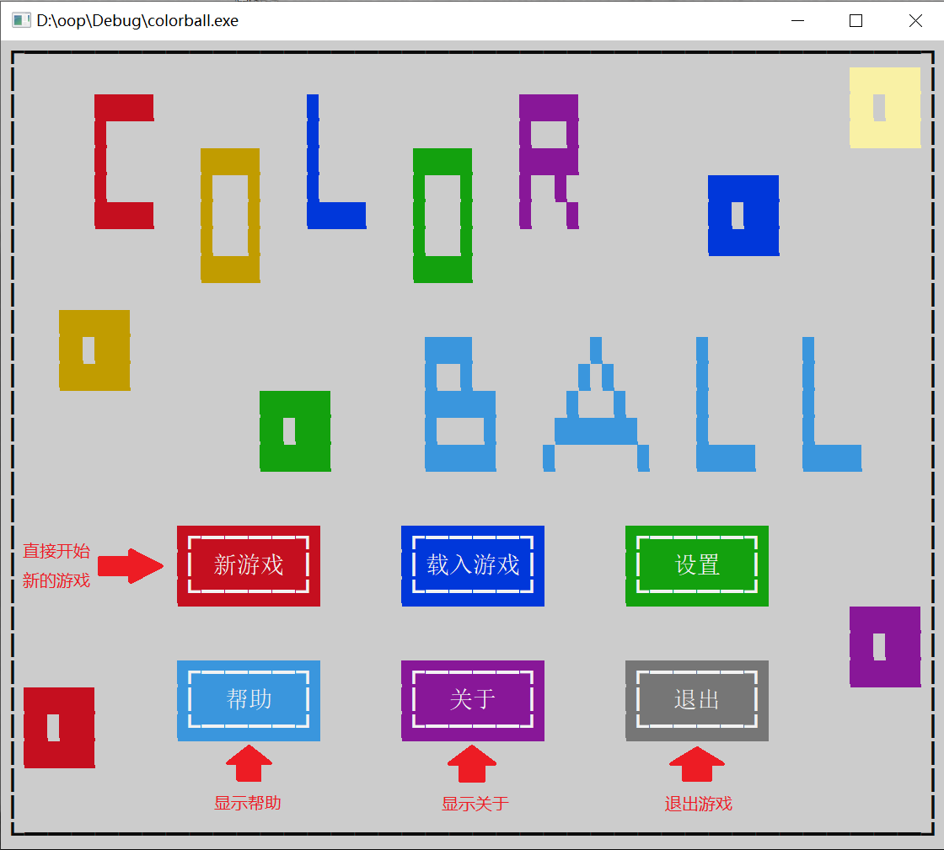

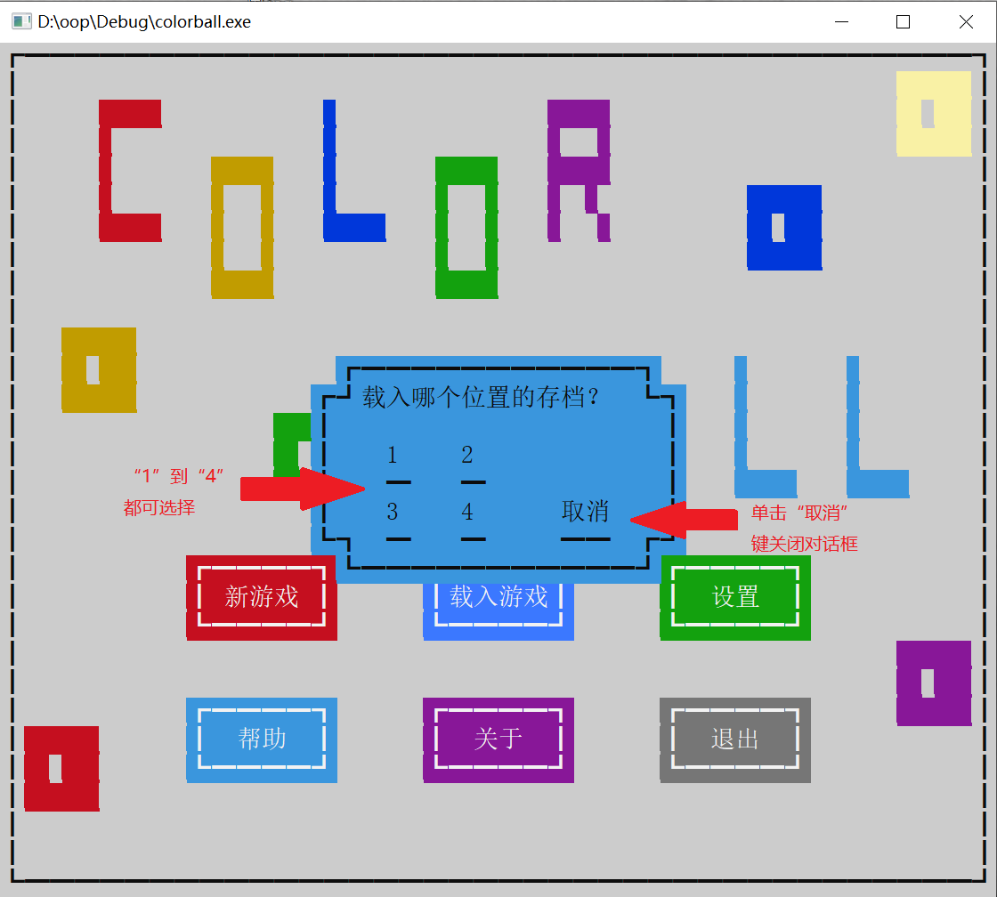若单击“载入游戏”键，弹出对话框询问载入哪一个存档

若单击“设置”键，弹出设置对话框

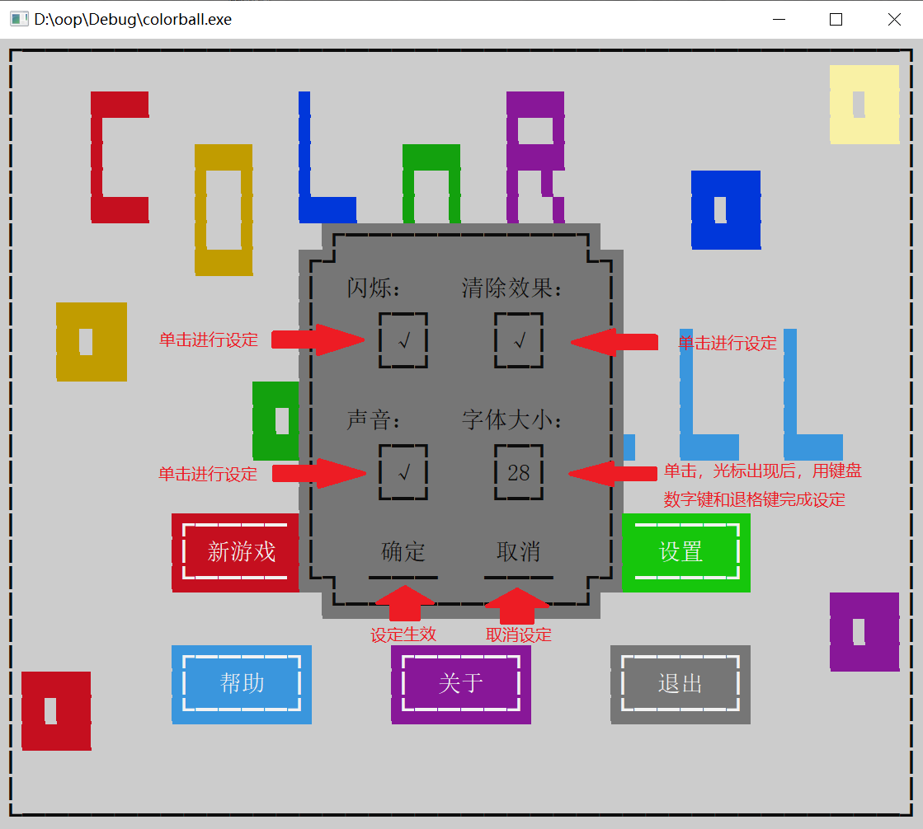标题画面说明到此结束

2、游戏面板

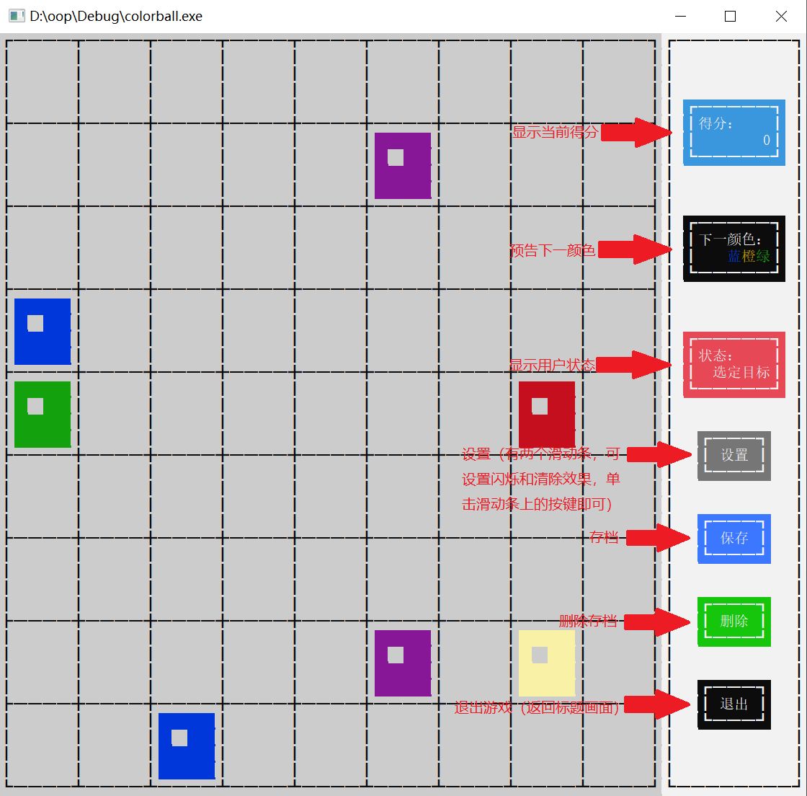

存档及删除存档的对话框与标题画面中的读取存档对话框按键形式一致，操作方法也类似，仅需选定对应的位置即可进行下一步操作，或按“取消”键关闭对话框。

以下进行游戏本体的操作说明：

未选定珠子前，鼠标移动到哪个格子，那个格子的边界变为紫色，状态为“选定目标”。若单击空白格子，状态变为“位置为空”，随后重新进行选择：

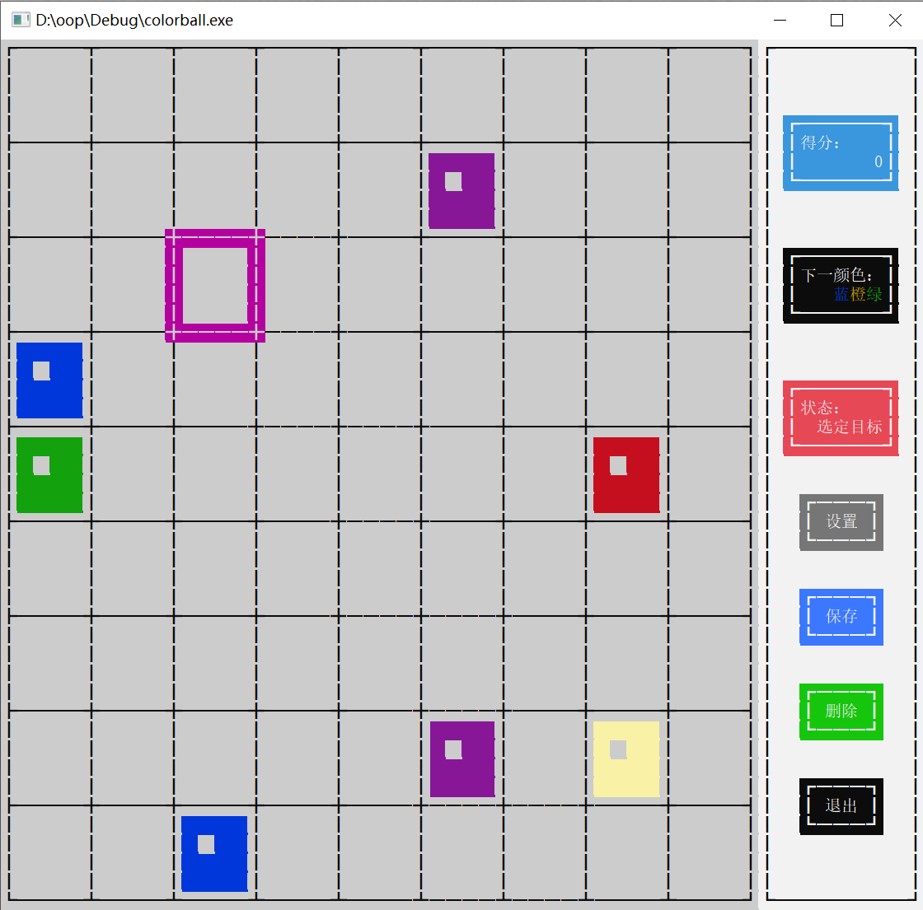选定珠子后，鼠标当前位置的格子边界为浅蓝色，状态为“选定位置”：

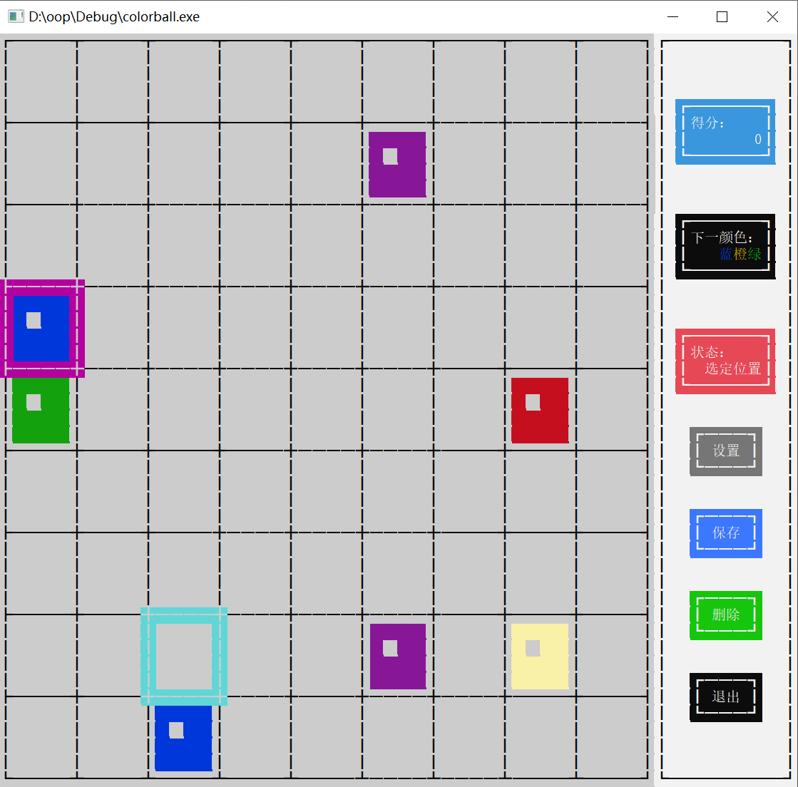

随机生成珠子（图示为闪烁开启的情况，珠子出现时边界同时闪烁，该效果可在设置关闭）：

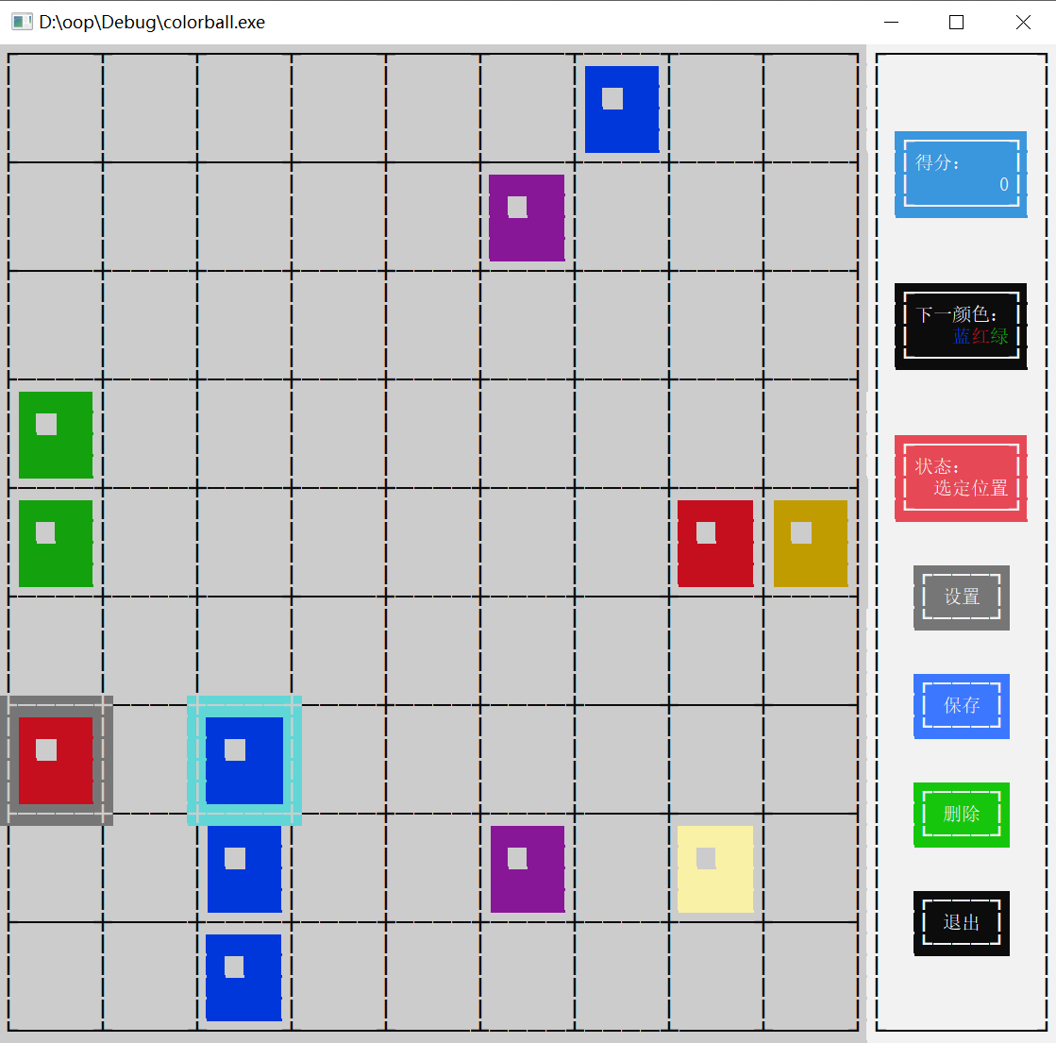

消除珠子（图示为清除效果开启的情况，该效果可在设置关闭。随后珠子消失、格子边界颜色正常、累计得分）：

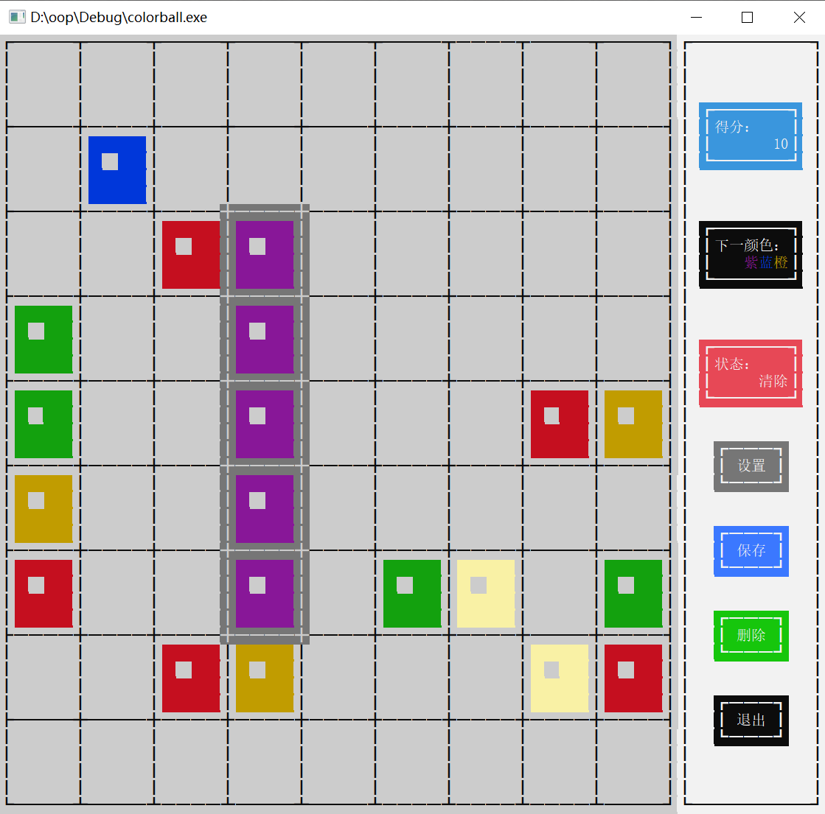

棋盘被珠子占满后，游戏结束：

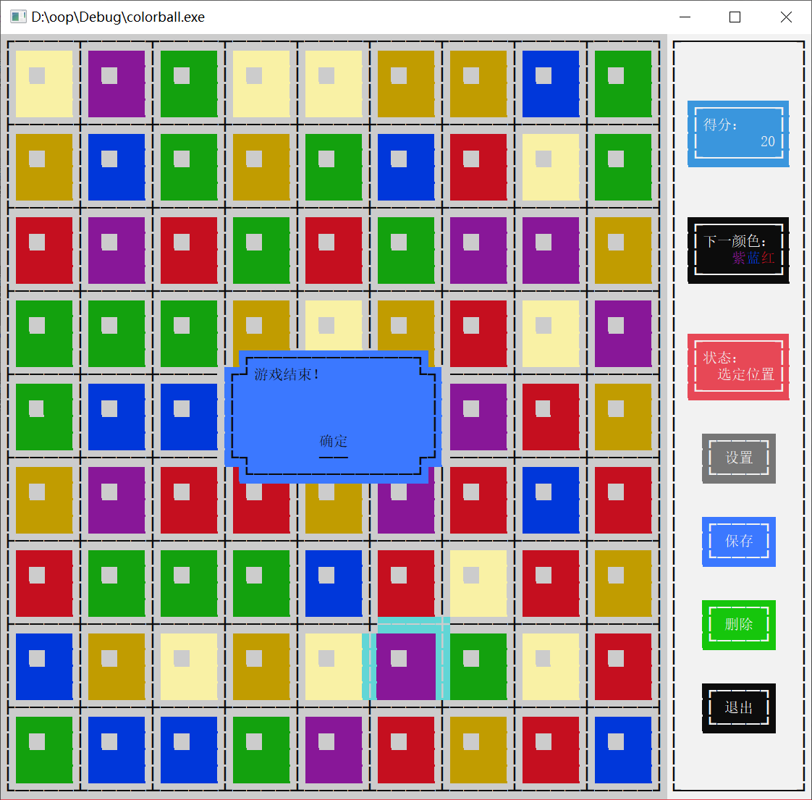

游戏面板说明到此结束

五、其他事项

1、标题画面和游戏面板共用一个字体大小变量，预设为28。标题画面在24以上比较清楚，游戏面板在20以上比较清楚（28在测试中为最大值，大于28则输出溢出）

2、删除存档并不是将对应的文件删除，而是在对应栏位的文件中写上标志“FILE_DELETED”，故在使用存档功能时，四个栏位的文件必须全部存在，否则会出现读取到一个空存档的情况，棋盘上全部为空。